- WebAPI – Serviço
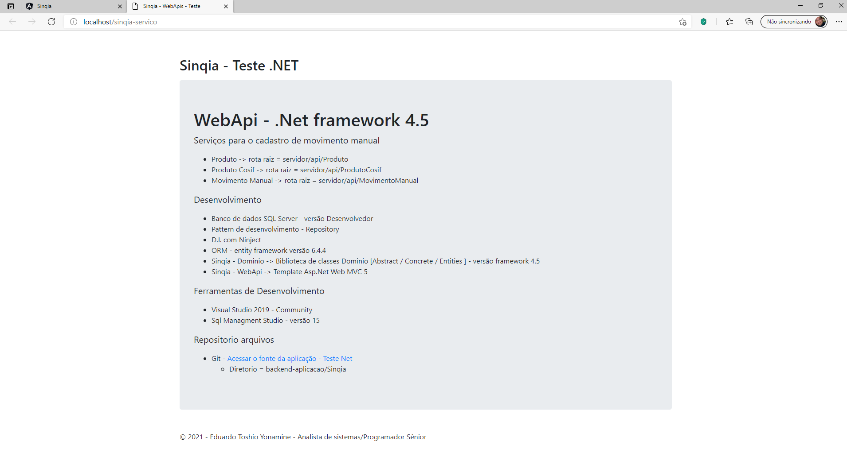
- WebApp – Angular
  - Home
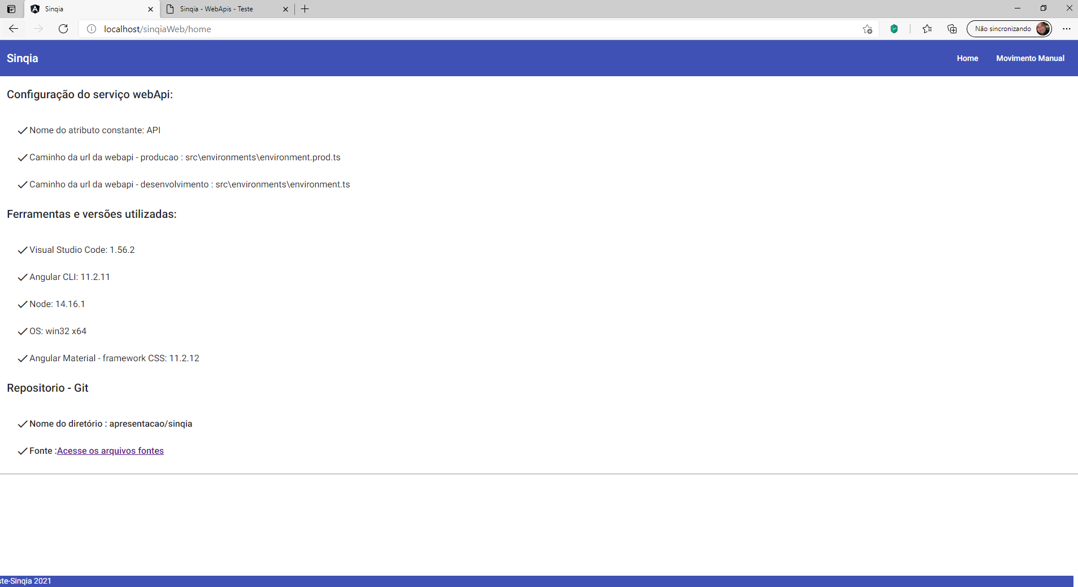
  - Cadastro de Movimento Manual - Inclusão
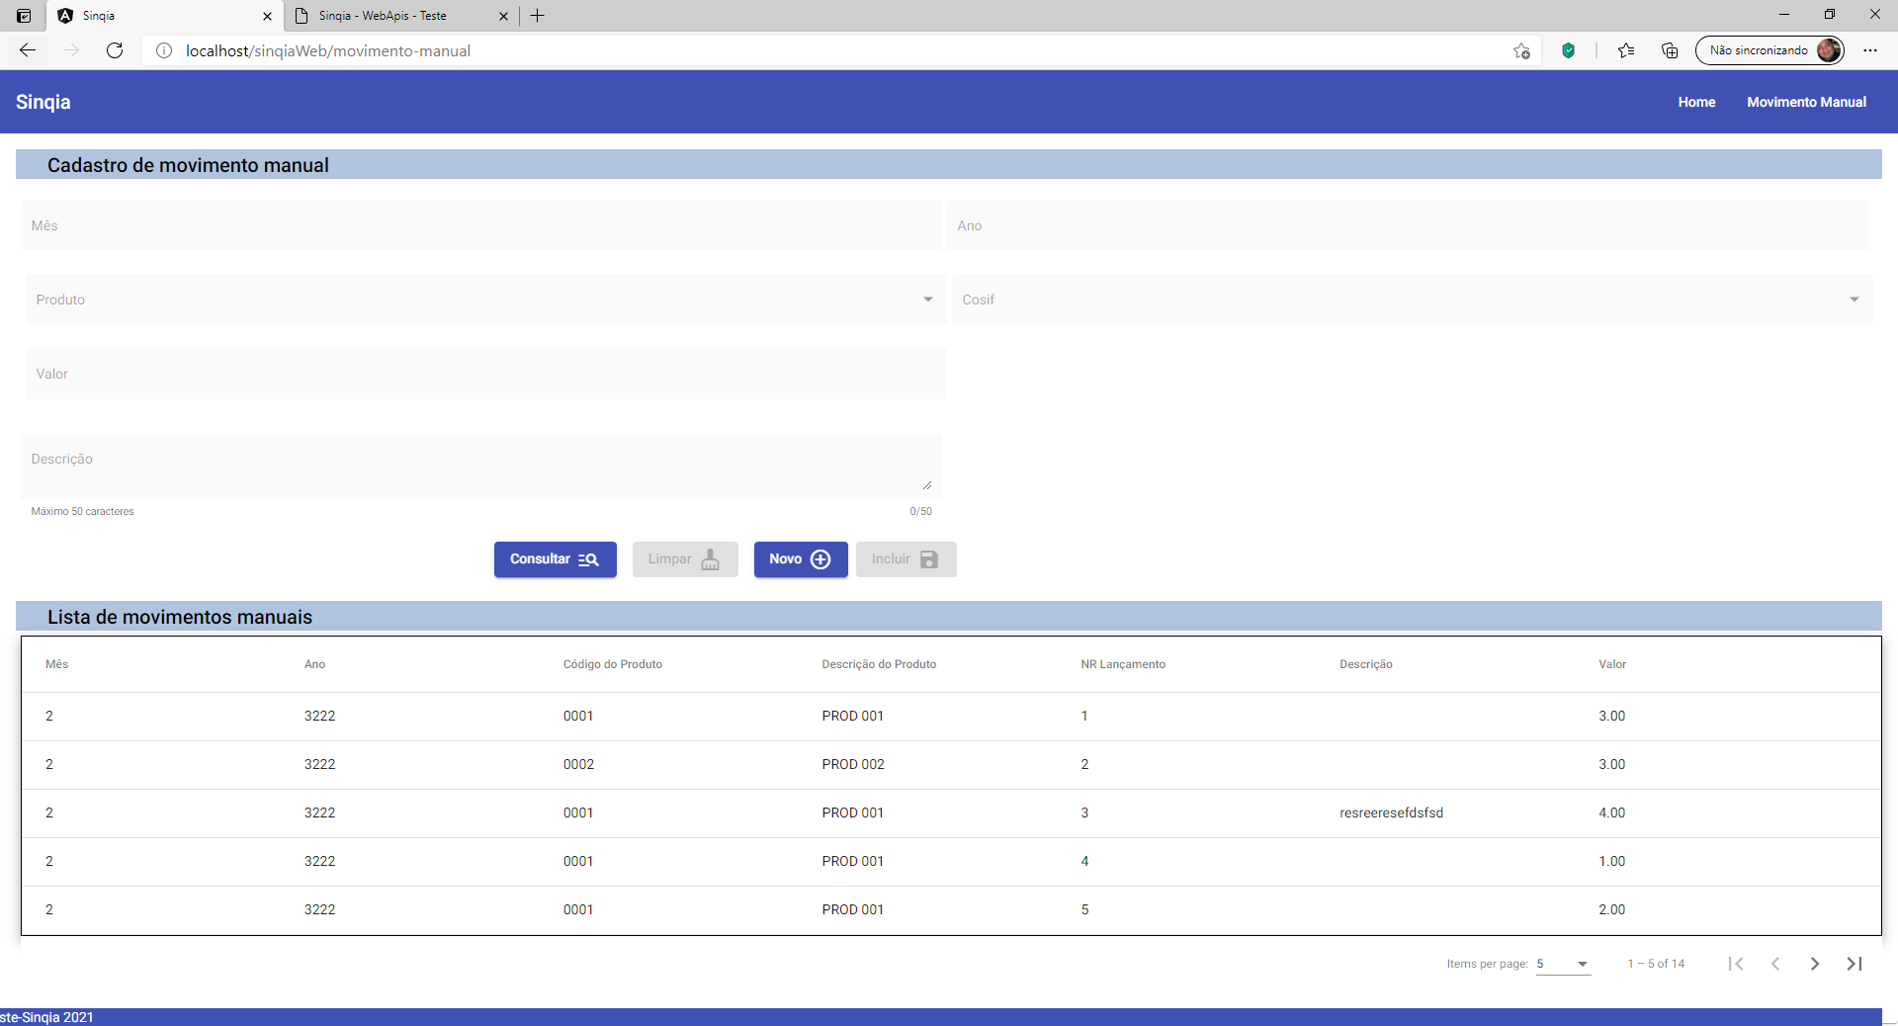

  - Cadastro de Movimento Manual – Consulta
